
研究生学位论文开题报告

报告题目 跨设备HTML5应用框架的设计与实现
学生姓名 宋小远 学号 201328015029028
指导教师 赵琛 职称 研究员
学位类别 工学硕士
学科专业 计算机软件与理论
研究方向 跨设备HTML5应用框架
培养单位 中国科学院软件研究所
填表日期 2015.3.19

中国科学院大学制

填 表 说 明

- 本表内容须真实、完整、准确。
- “学位类别”名称填写：哲学博士、教育学博士、理学博士、工学博士、农学博士、医学博士、管理学博士，哲学硕士、经济学硕士、法学硕士、教育学硕士、文学硕士、理学硕士、工学硕士、农学硕士、医学硕士、管理学硕士等。
- “学科专业”名称填写： “二级学科”全称。

一、选题的背景及意义
随着移动终端硬件技术以及3G/4G网络的发展，移动终端已经从功能化向智能化发展，移动终端可以运行数量更多并且内容更加丰富的应用。同时伴随着智能终端设备的普及，各种应用迅速面市，用户可以享受更多的全新的体验。人们常用的设备已经不仅仅局限于计算机，还包括智能手机，平板电脑等。对于应用开发者来说，如何能够更快、更高效的开发出同时支持多个设备的的应用是他们的首要关心问题。
但是由于各大公司的封闭，常用设备的操作系统平台既包括针对个人电脑的Windows、OS X、Linux等操作系统，也包括针对移动终端的iOS，Android和Windows Phone等操作系统。由于各大主流的设备的操作系统之间互不兼容，无法基于统一的接口去实现跨平台应用的开发。如果要开发一款应用软件运行于不同的设备，则需要针对不同的设备分别进行开发、测试和维护，这样就会造成资源的浪费和成本提高。所以需要一个跨设备的应用软件开发的解决方案。
基于HTML5系列标准的应用凭借其良好的跨平台可移植性，能够很好的解决目前设备之间操作系统割裂的问题^{[1]}。同时随着HTML5标准制定的完成，HTML5应用也越来越广泛，越来越多的设备也开始加大力度支持HTML5应用的开发^{[2]}。但是现在并没有一种HTML5应用的运行环境能够使HTML5应用同时运行在电脑端、移动端和平板电脑端。同时在移动平台Web开发还面对很多问题，包括本地功能调用受限、读取用户数据的安全威胁、开发环境支持不足等问题。所以如何增强对HTML5应用的开发支撑、提高HTML5应用的运行效率以及增加支持HTML5应用运行的设备是影响跨设备的HTML5应用开发迫切需要解决的问题。

二、国内外本学科领域的发展现状与趋势
对于能够跨设备的编程语言以及应用框架，市场上有很多，Java语言就是应用比较广泛的一员。其实现原理是利用JVM虚拟机，用Java编译后生成的字节码能够在所有的已经安装JVM虚拟机上的设备上运行^{[3]}。同时Java支持Android开发，在计算机与智能终端方面应用广泛^{[4]}。但Java在界面程序的开发中没有优势，并且无法满足跨平台的界面开发要求。随着互联网的发展，人们越来越倾向于使用Web程序，不需要进行安装，只需要访问一个网页便可运行，同时在智能手机方面，手机上很多应用都需要进行Web展示。但是Java开发Web程序具有局限性，无法满足应用对本地功能的需求，常常需要通过浏览器插件或本地对象注入的方式实现对本地功能的访问，这就要求程序员需要同时掌握更多的语言开发技术。所以需要一个只基于HTML5技术的Web应用框架，并且该框架能够提供足够的本地调用能力。
对于HTML5的应用框架有很多解决方案，对于智能终端方面有Titanium、PhoneGap、Sencha Touch等，在计算机端有NW.js、SproutCore等，其中在智能终端和计算机端比较有名的是PhoneGap和NW.js。
对于PhoneGap，它实现的只是移动终端的HTML5应用的开发，实现原理是每个系统都有一个的自带Web视图控件用来展示HTML5的页面，PhoneGap将一个HTML5应用的HTML页面装入到Web视图控件^{[5][6]}，当HTML5应用启动后，将随后出现的HTML页面作为用户的界面来展示。同时利用在Web视图控件运行的JavaScript能够与本地应用程序进行异步通信的原理，创建了与用本地语言实现的API一一对应的JavaScript API^{[7]}。这样运行在Web视图控件中的HTML5应用就拥有了调用本地功能的能力。但由于PhoneGap采用的是本地的Web视图控件，由于不同设备，不同平台的视图控件不同，这就造成了利用PhoneGap开发的HTML5应用的用户界面质量良莠不齐^{[8]}。同时由于不同的设备的Web视图控件渲染HTML存在差异，用户在利用PhoneGap开发HTML5应用时还需考虑不同的Web展示方式，这给开发者带来了很大的麻烦。同时PhoneGap只是针对移动终端的开发，对于电脑端并不支持。
NW.js是将Node.js技术和Webkit技术融合，提供一个跨平台的客户端应用开发的框架，它使得开发者能够用HTML5技术编写程序界面，利用Node.js平台上的模块访问本地系统，最终能够达到只使用Web技术就可以写桌面应用程序的目的^{[9]}。它的实现原理是把Node.js的消息循环与Chromium中Render进程的消息循环融合在一起，这样能够使得HTML中的DOM元素直接调用Node.js提供的函数。同时把Node.js使用的V8引擎和Chromium中的V8引擎合并，并将两者的Context打通，使得Node.js中的JavaScript和Chromium中的JavaScript能够相互访问。
由于NW.js采用的是Chromium的渲染引擎，所以NW.js解决了PhoneGap中Web视图控件渲染不同的问题。但是现在NW.js只是支持Windows、Linux和OS X三大流行的计算机操作系统，不支持移动终端，而且对于跨设备的运行程序之间的交互没有提供很好的解决方案。

三、课题主要研究内容、预期目标
3.1、研究内容
研究内容主要分为以下两个方面：
1、HTML5应用本地功能调用机制的优化:
1) 研究Chromium的事件循环机制与Nodejs 的libuv机制,将Chromium中的Render进程的消息循环与Node.js中的libuv进行整合。
2) 研究Chromium和Node.js中JavaScript的执行环境，将Chromium中的Webkit的Context与Node.js的Context打通。
3) 本地 UI操作、API完善以及安全模型方面的改动。
2、跨设备的HTML5应用运行框架：
1） 研究同一HTML5应用本地运行模式与浏览器兼容运行模式。
2） 研究HTML5应用部署机制，使得HTML5应用能够在不同的设备上更快的部署，更便捷的使用^{[10]}。
3） 研究跨设备之间的进程通信机制，研究当前的进程通信的原理以及进程之间数据交互的方式^{[11]}。
3.2、预期目标
1、 改进HTML5应用控制本地数据和功能的方法，实现一个跨设备的HTML5应用开发框架，该框架支持PC端与移动终端。
2、 利用该开发框架开发的HTML5应用程序能够更快、更广泛的部署在各个设备，同时不同设备之间的应用程序能够相互通信。
3、 利用该框架开发的HTML5运行时，运行效率比用PhoneGap开发的HTML5应用运行效率高出10%以上^{[12]}，且封装的本地API更加丰富，开发人员调用更加方便。

四、拟采用的研究方法、技术路线、实验方案及其可行性分析
4.1、技术路线
论文拟针对主要研究内容采用以下技术路线：
1、Chromium的消息循环与Node.js的libuv融合：
Chromium和Node.js都有自己的Looper来提供消息循环处理机制。Chromium的消息循环是基于IPC机制实现的，而Node.js是基于libuv的事件机制，它们两个的循环无法感知到对方的存在。该框架采用Node.js的libuv来实现Chromium的消息处理机制，及所有的消息处理都交给libuv的uv_loop_t来处理。其实现如图4.1所示：
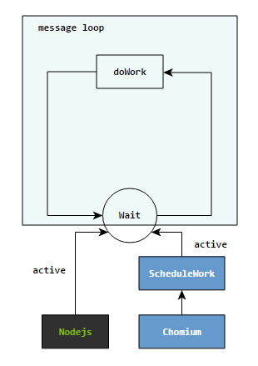
图 4.1
其中message loop来负责处理具体的任务，当没有任务的时候，处于等待状态，当Node.js或者Chromium有任务的时候，将uv_loop_t触发，从而将messag loop 唤醒处理任务。
2、Chromium的Context和Node.js的Context打通：
Google 设计Context的概念是为了要解决WebKit的一个问题：不同的window和iframe中都是一个全新的JavaScript执行环境，避免JavaScript的运行环境遭到污染。这样不同的Context中的JavaScript对象是无法访问对方的，如果需要访问非当前Context中的JavaScript对象，必须要求这两个Context的security token相同（这个token就是Context之间约定的一个字符串）。其实现如图4.2所示：
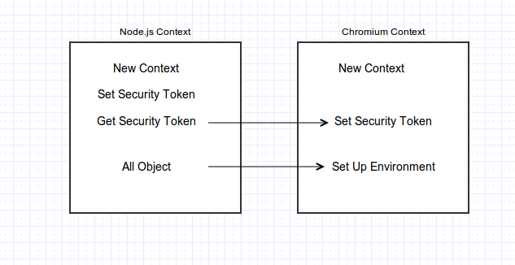
图4.2
基本思路是Node.js在建立Context时设置自己的Security Token。然后在Chromium建立Context时，也需要设置Security Token，只是这个Token是在Node.js的Context获取的。当设置好Token时，JavaScript就可以访问对方的对象，Chromium的Context设置自己的环境，将Node.js的API加载到自己的Context中，方便HTML5页面里的JavaScript调用。
3、跨设备的HTML5应用部署与交互：
随着人们常用设备越来越多，一个设备上的应用需要快速部署到另一个设备，同时两个设备上的应用可以相互交互。利用开发的应用框架，所有的HTML5应用都是只采用Web技术进行开发，所以应用可以在浏览器上运行。利用这种机制，可以设计一种应用架构模式，使得应用可以更快速的部署在更多的设备中^{[13]}。其基本实现如图4.3所示：

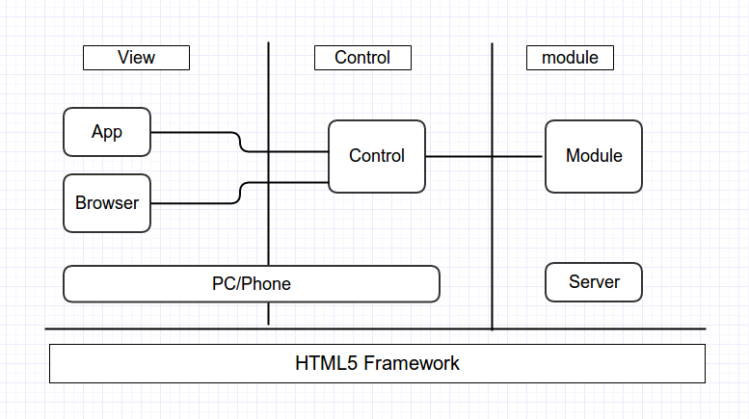
图4.3
该框架采用MVC的架构模式，当应用在PC端运行时，会运行一个本地服务的功能，这样可以在另一智能手机或者平板电脑端通过浏览器来访问自己^{[14]}。在浏览器获取数据之后，可以将应用的数据、模块等内容传送到智能手机或者平板电脑端，这时移动终端已经有了该应用的执行环境，应用可以直接本地运行，同时运行的程序可以和PC端运行的程序交互^{[15]}。
4.2、实验方案
实验设计主要是首先实现移动终端上的HTML5应用框架，然后利用自己设计的HTML5应用框架开发一些小的HTML5应用，将自己开发的应用以及现有的一些HTML5应用在运行环境上运行，判断HTML5应用是否能够在多个设备上流畅的运行，以及设备上的应用能否快速的部署和交互^{[16]}。
1、实验数据： 通过现在的新型桌面程序以及相关的附属程序对设计开发框架进行测试。
2、实验环境：1台装有Linux系统的计算机、1台装有Windows系统的计算机、1台苹果计算机、1部Android手机，各个设备都能通过局域网联通对方。
3、实验评估：相比于PC上的上的应用框架，评判应用框架能否使得在Android封装的本地API像在PC机上一样丰富，且方便开发人员调用。评判在该开发框架上的HTML5应用能否在多个设备之间快速部署与交互。
4.3、可行性分析
- Node.js使得JavaScript拥有了访问本地功能的能力，Chromium拥有渲染HTML页面的能力。将两者结合，就可以使的HTML5应用既能够快速的渲染，也能够调用本地的数据和功能^{[17][18]}。
- Node.js的JavaScript解析引擎是V8，Chromium中JavaScript的解析引擎也是V8,他们可以很好的结合^{[19]}。
- 根据研究现状表明，现在已经有了将Chromium与Node.js结合的一些框架，所以要将两者结合是切实可行的。

五、已有科研基础与所需的科研条件

5.1、已有的科研基础
- 已经调研了跨设备、跨平台的HTML5应用的开发框架的相关论文，对当前存在的实现原理与方法有了一定的了解。
- 对Node.js和Chromium结合的方法与技术做了详细的调研，对其中存在的难点，例如消息循环的融合、两者Context的互通等技术已经有了一定的经验。
- 调研NW.js的过程中，下载NW.js的所有源代码并对其进行编译，同时利用NW.js进行一些HTML5应用的开发。对NW.js的源码进行了学习，清楚了Node.js和Chromium消息融合的过程及理论。
- 对Node.js和Chromium在Android上进行编译，学习了gyp编译技术和Andoroid NDK交叉编译。

5.2、所需科研条件
需要一部Google Nexux V Android手机，一台装有Linux系统的计算机（内存为4G，64位机器）。

六、研究工作计划与进度安排

6.1、研究工作计划
1）进一步调研实现跨设备的HTML5应用框架存在的问题以及可行的优化措施，跟踪现状问题的解决进度。
2）在Android平台上实现HTML5应用框架，并在该应用框架的基础上开发小的HTML5应用程序进行运行，查看程序获取本地功能的能力以及运行速度、内存利用率等信息。
3）将同一HTML5应用同时运行在PC机上和Android平台上，观察它们部署速度、运行流畅度以及运行时能否便捷的交互。

6.2、进度安排
2015年3月到2015年6月，完成对Node.js和Chromium各自的消息循环机制和V8运行环境的设置的调研工作，调研将Node.js和Chromium的消息循环融合以及V8运行环境的打通的方法。完成调研之后，对自己的开发框架形成较完善的设计方案。
2015年7月到2015年10月，对系统设计方案进行实现与单元测试并发表一篇研究论文。
2015年11月到2015年12月，完成集成测试以及性能测试，并根据测试结果对系统进行优化，直到满足预期目标。
2016年1月到2016年3月，完成毕业论文的撰写和修改。
2016年4月到2016年5月，完成论文终稿并参加答辩。

七、参考文献
[1]李慧云, 何震苇, 李丽等. HTML5技术与应用模式研究[J]. 电信科学, 2012, 28(5):24-29. DOI:10.3969/j.issn.1000-0801.2012.05.005.
[2]张成岩, 吴静, 仇剑书等. 基于HTML5的移动Web应用浅析[J]. 信息通信技术, 2013, (4).
[3] Skrien D.Object-oriented design using Java[M].腾灵灵,仲婷,译.北京:清华大学出版社, 2009:173-192.
[4] Clevenger N J. Cross-platform application framework: U.S. Patent Application 14/090,376[P]. 2013-11-26.
[5] Ghatol R, Patel Y. Beginning PhoneGap: Mobile Web Framework for JavaScript and HTML5[M]. Apress, 2012.
[6] PhoneGap [Online] 14 March 2015, Available http://phonegap.com/
[7] Shi Wei,Wu Minghui.Local resource accessing mechanismon multiple mobile platform[C] High Performance Computing and Communications, 2012:1716-1721.
[8] 施伟，王硕萍. 跨平台移动应用中间适配层设计与实现 Computer Engineering and Applications, 2014,50 (16).
[9] NW.js. [Online] 18 March 2015, Available https://github.com/nwjs/nw.js
[10] Amatriain X, Arumi P, Garcia D. CLAM: A framework for efficient and rapid development of cross-platform audio applications[C]//Proceedings of the 14th annual ACM international conference on Multimedia. ACM, 2006: 951-954.
[11] Laufs U, Ruff C, Zibuschka J. Mt4j-a cross-platform multi-touch development framework[J]. arXiv preprint arXiv:1012.0467, 2010.
[12] Heitkötter H, Hanschke S, Majchrzak T A. Evaluating cross-platform development approaches for mobile applications[M]//Web information systems and technologies. Springer Berlin Heidelberg, 2013: 120-138.
[13] Multiple user interfaces: cross-platform applications and context-aware interfaces[M]. John Wiley & Sons, 2005.
[14] Behr J, Jung Y, Keil J, et al. A scalable architecture for the HTML5/X3D integration model X3DOM[C]//Proceedings of the 15th International Conference on Web 3D Technology. ACM, 2010: 185-194.
[15]符石. 常用HTML5移动应用框架[J]. 电脑知识与技术, 2013, (4):2304-2305.
[16] Smutny P. Mobile development tools and cross-platform solutions[C]//Carpathian Control Conference (ICCC), 2012 13th International. IEEE, 2012: 653-656.
[17] Sarah Allen. 智能手机跨平台开发教程[M]. 北京：清华大学出版社，2011：3-20.
[18] Allen S, Graupera V, Lundrigan L. Pro smartphone cross-platform development: iPhone, blackberry, windows mobile and android development and distribution[M]. Apress, 2010.
[19] Pavel Smutný. Mobile development tools and cross-platform solutions. IEEE,2012

